SMARTHON 기획서
#1 팀 소개
팀명 | 맞춰졌잖앙
팀장/팀원 | 현희섭(팀장), 김태경, 안정원, 조현아

#2 프로젝트 기획
프로젝트명 | Puzzle Pulzza
한 줄 소개 | 퍼즐 맞추는 로봇 개발

개발 동기  및 필요성 | 사용자 경험의 한계: 퍼즐 조각이 늘어날수록 사용자는 시각적 혼란(헷갈림)을 느끼며, 특정 조각의 위치를 찾는 데 과도한 인지적 에너지를 소모하게 된다. 즐거워야 할 취미가 '막막함'과 '스트레스'로 변하는 지점을 해결하고자 함.  알고리즘적 호기심: 단순히 조각을 옮기는 것을 넘어, 뒤섞인 조각들이 어떤 원리를 통해 최단 거리로 제자리를 찾아가는지 그 과정을 물리적으로 구현하고 확인하고 싶다는 공학적 호기심에서 출발함.
기대효과  (발전가능성) | - 퍼즐 해결 과정을 자동화하며, 복잡한 알고리즘이 실제 하드웨어(DC 모터, 진공 펌프)를 통해 구동되는 과정을 직접 체득할 수 있음.  - 다목적 분류 로봇으로의 확장: 퍼즐뿐만 아니라 반도체 칩, 소형 부품, 의약품 등 정밀한 위치 선정이 필요한 다양한 제조 공정의 Pick & Place 시스템으로 발전시킬 수 있음.

#2-1 사용할 AI와 학습 방법
기술 분야 | Computer Vision, Feature Matching
사용할 AI의 용도, 기능 | 상태 인식: 흩어진 조각들을 카메라로 스캔하여 각 조각이 몇 번 조각인지 식별하고, 현재의 엉망인 행렬 상태(ex. $\left[\begin{matrix}4 & 2 & 1 \\ 9 & 5 & 3 \\ 6 & 7 & 8\end{matrix}\right]$)를 생성함.  경로 최적화: '어디를 어디로 바꿔야 하는가'에 대한 해답을 내놓는다. 특히 Stacking(적재) 을 활용해 이동 동선을 최소화하는 순서를 계산함.
학습 데이터 선정 및 활용 방법 | A. 데이터 전처리 및 기하학적 보정  카메라 설치 각도에 따른 왜곡을 해결하기 위해 고도의 전처리를 거친다.  - 호모그래피(Homography) 및 투영 변환: 카메라에 찍힌 퍼즐판이 기울어져 있어도 네 모서리를 기준으로 투영 변환을 수행하여 정면 수평 이미지로 복원한다.  B. 학습 데이터 활용 전략  - 지시어 파인튜닝 (Instruction Fine-tuning)을 통한 출력 최적화  - AI가 현재 행렬 상태를 보고 로봇이 즉시 실행할 수 있는 명령어 세트를 출력하도록 학습시킴.

#2-2 프로젝트 구조도 (그림자료 및 설명)
프로젝트 구조도
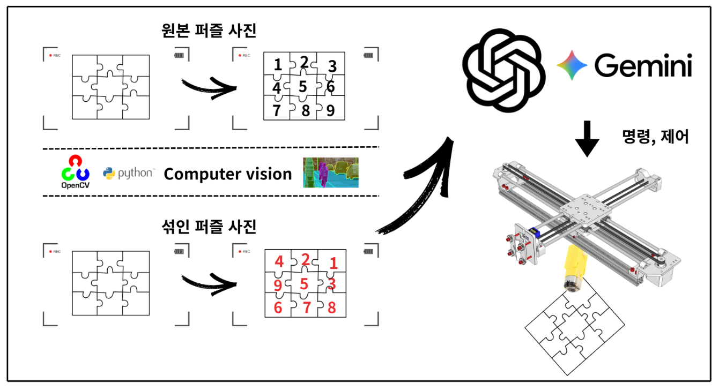
구조도에 대한 설명
- 원본 사진을 카메라에 보여주거나 저장
  - 원본 사진에 차례대로 번호를 붙임.
ex) 3x3 퍼즐이면 $\left[\begin{matrix}1 & 2 & 3 \\ 4 & 5 & 6 \\ 7 & 8 & 9\end{matrix}\right]$
- 그 후 카메라에서 조각난 사진을 보여줌
- CV 등 다양한 모델로 분석함
  - 조각난 사진에도 번호를 붙임
ex) $\left[\begin{matrix}4 & 2 & 1 \\ 9 & 5 & 3 \\ 6 & 7 & 8\end{matrix}\right]$
- 어떻게 옮겨야 할지에 대해서 인공지능 혹은 알고리즘을 짬
  - ex) cycle decomposition 같은 것을 이용하거나 생성형 AI인 chatgpt, gemini를 이용해서 만들기
- dc 모터와 흡착모터를 사용할 수 있도록 알고리즘을 코드로 변경하여 실행
#3 목표 MVP
평가 배점에 포함되는 요소. 구체적이고 구현 가능하게 작성 바람.
최소 기능만 수행 시 프로젝트 구조도
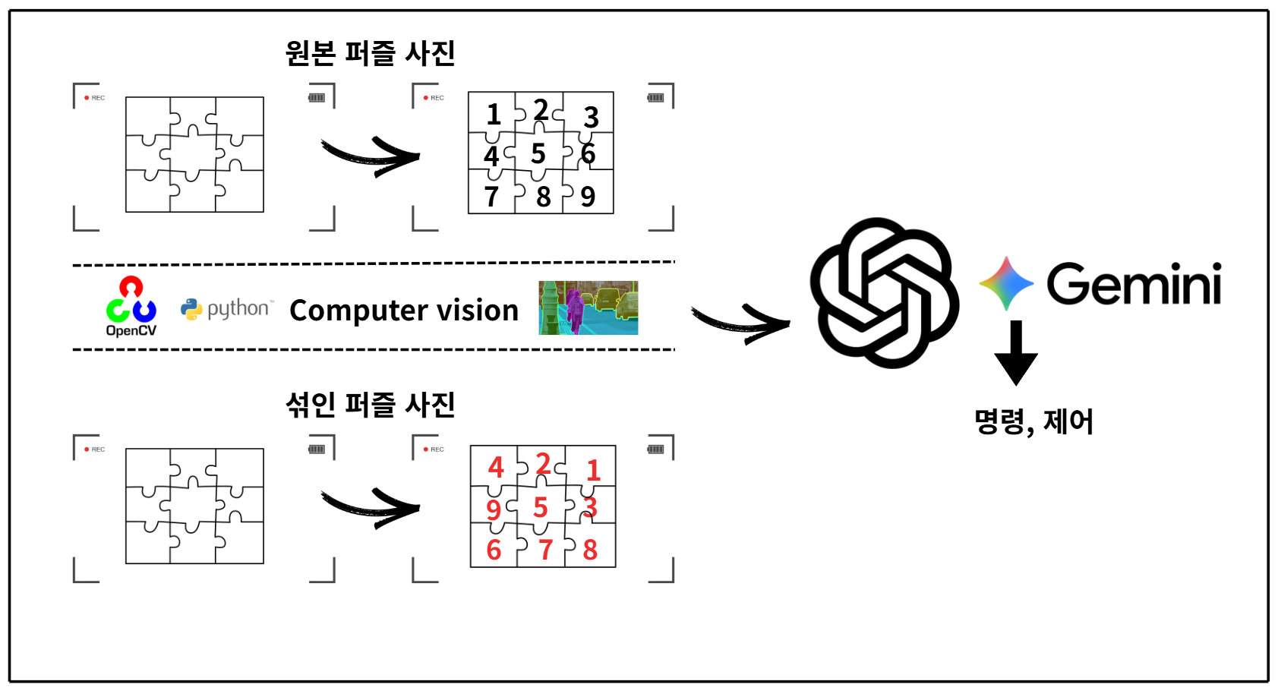

최소 기능  (MVP) | - 인식 및 행렬화  - 명령을 위한 경로 생성

#4 사전개발일정
※ 예시
날짜 | 사전 개인 학습 | 역할 분배, 부품 구매, 인공지능 제작 | 명령을 위한 경로 생성
1/9~1/12
1/13~1/17
1/18~1/20

